CUADROS DE BONOS EN DOLARES - 28/01/2022

BONOS EN DOLARES COTIZADOS EN PESOS
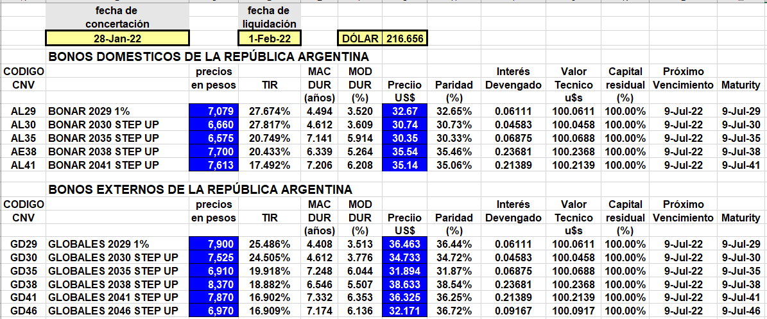

BONOS EN DOLARES COTIZADOS EN DOLARES

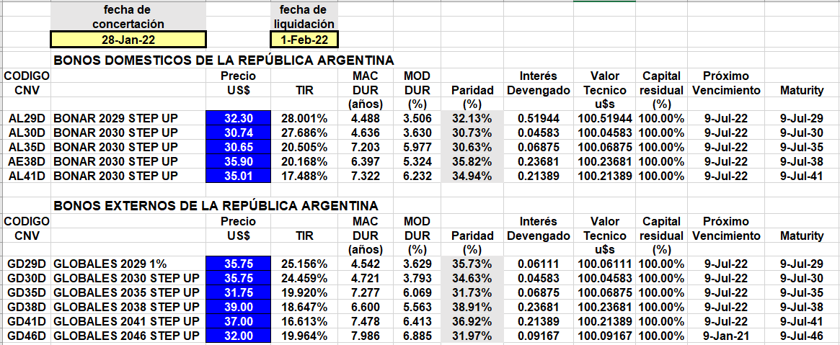

BONOS DOLLAR-LINKED

